Happy new year!

Ευτυχισμένος ο νέος χρόνος!
- Αν θέλετε, κόψτε και κολλήστε τον χιονάνθρωπο και χρωματίστε και το ξωτικό! Αν τα εκτυπώσετε, παρακαλώ σε διαφορετική σελίδα.
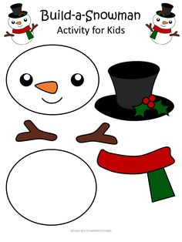

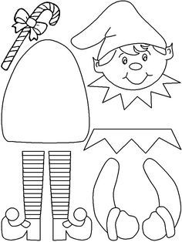

- Τέλος, αν θέλετε, μπορείτε να ξαναπαίξετε το παιχνίδι που μετράμε τους χιονάνθρωπους και τα δώρα, για να θυμηθείτε τους αριθμούς. Πατήστε πάνω στη λέξη εδώ. (Ctrl & click).
- Θα σας βάλω το video και στον τοίχο της η-τάξης μας των Αγγλικών.

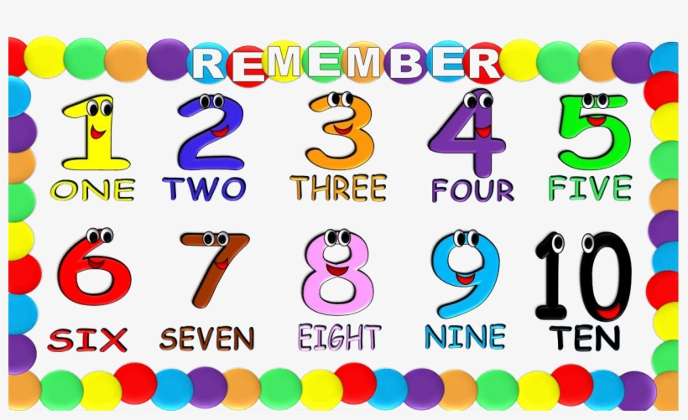

Να είστε πάντα καλά και να προσέχετε! Σας εύχομαι Καλά Χριστούγεννα και ευτυχισμένο το 2021 σε σας και τις οικογένειές σας!

